Guide d'utilisation

Membres du Billard Club Romorantinais

Bienvenue sur l'application officielle du Billard Club Romorantinais !
Ce guide rapide vous explique comment installer l'application sur votre smartphone, créer votre compte et suivre vos consommations.

1. Installer l'application sur votre smartphone
Pour avoir l'application toujours à portée de main (comme une vraie appli avec son icône sur votre écran d'accueil), suivez ces étapes :

Sur un smartphone Android (Samsung, Xiaomi, etc.) :
- Ouvrez l'application Google Chrome.
- Allez sur l'adresse suivante : https://zizou41220-web.github.io/BillardRomorantinais/
- Appuyez sur les 3 petits points en haut à droite de Chrome.
- Sélectionnez "Installer l'application" (ou "Ajouter à l'écran d'accueil").
- Une icône "Billard Romo" apparaîtra sur l'écran d'accueil de votre téléphone !

Sur un iPhone (iOS) :
- Ouvrez l'application Safari.
- Allez sur l'adresse suivante : https://zizou41220-web.github.io/BillardRomorantinais/
- Appuyez sur le bouton "Partager" en bas de l'écran (le petit carré avec une flèche).
- Faites défiler vers le bas et sélectionnez "Sur l'écran d'accueil".
- Cliquez sur "Ajouter". L'icône est maintenant sur votre téléphone.

2. Créer son compte et se connecter
Vous avez reçu ce tuto car un administrateur a normalement ajouté votre adresse e-mail dans le système. C'est une sécurité pour éviter que des inconnus ne créent des comptes.
- Ouvrez l'application depuis votre téléphone.
- Sur la page de connexion, cliquez sur le bouton "Pas encore de compte ? S'inscrire
- Remplissez les 3 champs : Votre Prénom/Nom, Votre Adresse E-mail, Un Mot de passe. Cliquez sur Créer un compte.
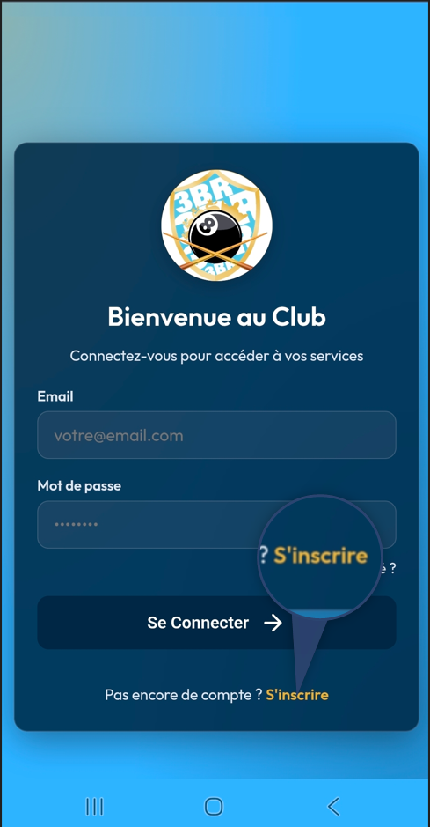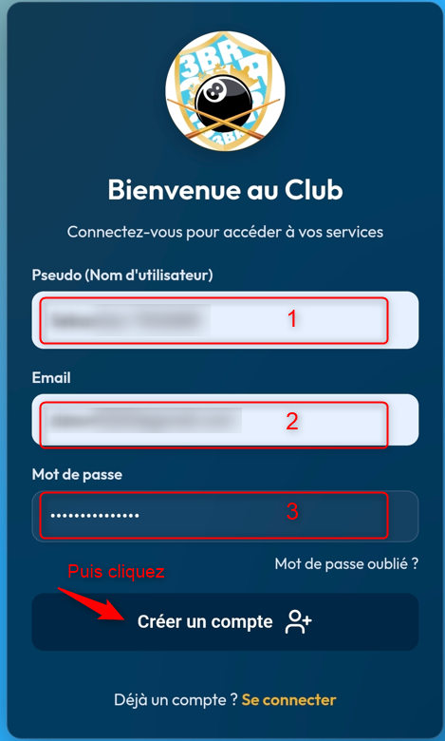
- Si tout est bon, vous pourrez immédiatement vous connecter !
- En cas d’oubli il sera possible de réinitialiser votre mot de passe avec « Mot de passe oublié ? »

3. Utiliser l'application (Votre Tableau de Bord)
Une fois connecté, vous arrivez sur l'onglet Accueil. C'est votre tableau de bord personnel.
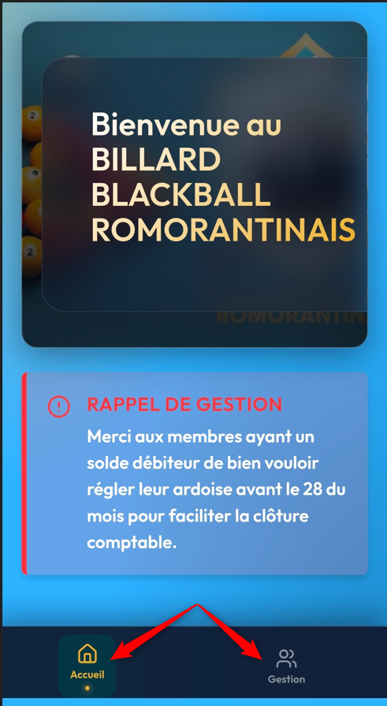
- Votre Ardoise : En haut de l'écran, vous verrez le montant actuel de votre ardoise.
- Historique : En dessous, vous trouverez la liste complète de vos consommations passées.
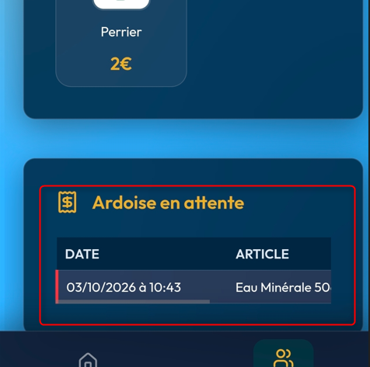

- Les consommations doivent être renseignées sur l’appli. On clique sur le(s) articles et on renseigne la quantité. Puis confirmer !
- 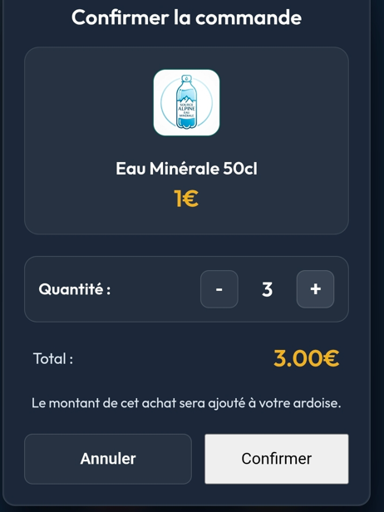
- Information : Vous devrez vous rapprocher des personnes concernées afin de régler votre ardoise ( qui sera remise à 0 par cette même personne habilitée ).

4. Déconnexion automatique (Sécurité)
Attention : Sur votre smartphone l'application se verrouillera toute seule après 45 secondes d'inactivité. Vous devrez simplement retaper votre mot de passe pour la déverrouiller.

